Retrofuturista hifista

Szubjektív barangolás a hifi és a zene világában
2018. okt 19.

Egy Videoton D258 Corona (1979) restaurálása
írta: Retrofuturista hifista

Mit tud a magyar hangfalgyártás koronája?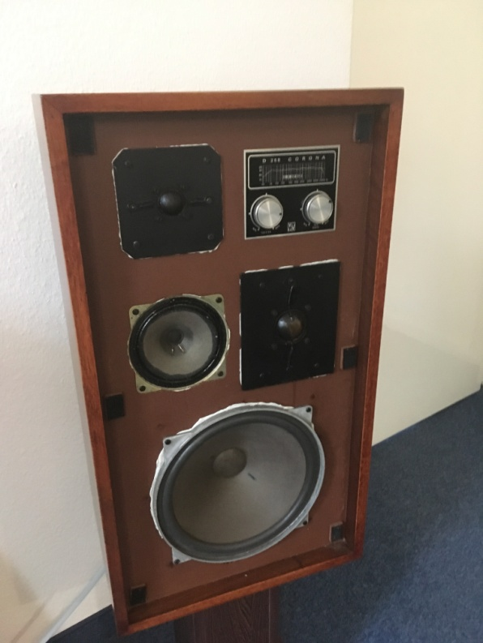
Az 1979-ben gyártott Videoton Corona a Supermax mellett egyesek szerint az egyik legjobb, hőskorból (60-as, 70-es, 80-as évek) származó Magyarországon gyártott szobai (szigorúan háztartási) hangfal. Alkalmam nyílt megvizsgálni ennek az állításnak az igazát.
A hifivásárlási és tesztelési lázam csaknem fél éve pihent, amikor idén júniusban hozzájutottam ehhez a ritka magyar hangfalhoz. A pár egy elhunyt bácsi hagyatékából származik. Azonnal utánaolvastam a telefonomon. D 258 Corona a neve, volt belőle eladó Kanadában, de itthon nem nagyon van sem híre, sem irodalma. Abszolút ritkaság. Valószínűleg nyugati exportra szánt hangfal volt, mert súlya és megépítettsége az akkori magyar bérekhez képest elég húzós újkori árcédulát sejtet. Radiomuseum.org adatai szerint 80W-ig terhelhető, 30-20.000 Hz-ig képes hangokat kiadni ez a fal, (3 vagy 4 utas?) amely hozzám kissé leharcolt hangszórókkal, de szép fadobozzal került. A hangfal súlya, tömör faanyaga, megépítettsége, öntvénykosaras mélyhangszórója egy viszonylag komoly hangra engedett következtetni. A mélyhangszórók az első próbán egészen érdekes hangot adtak, nem volt a komolytalan falakra jellemző "doboz nélkül szóló hangszóró" hangja, amit ahhoz az azonnali undort kiváltó ellenérzéshez tudnék hasonlítani, mintha a 80-as, 90-es évek narancssárga szivacsos walkman fejlhallgatóit kellene értékelni egy mai modern agybadugós füleshez képest. Tudtam, hogy nem fogok a legjobb hangfalaimmal versenyezni vele, de egyszer volt egy Videoton DC2550-esem, annál lényegesen komolyabb hangot adott ki. A csatlakozói mai szemmel félelmetesen bugyuták. Két bütyök, amire egy-egy sapkát lehet csavarni. Bütykönként két-két alátét ide vagy oda, Nagyon nehéz a hangfalkábelt olyan jól beszorítani, hogy az védelmet nyújtson egy rövidzárlat és az erősítő elfüstölése ellen.
Amikor az irodámban bekötöttem a próbán használtnál lényegesen komolyabb, Yamaha CR-1000-es receiverembe, valamint komolyabb kábeleket, tiszta, magas minőségű forrást (egyszer DSD, egyszer bakelit lemez) tettem mögé, egyből nyilvánvalóvá vált számomra, hogy beteg a fal. A magassugárzók élvezhetetlenül torz hangokat adtak ki magukból. A fene vigye el, Így nem lehet vele rendesen retrózni, megnézni, hogy mit tudhatott ez az akkori Videoton kínálat "high end" polcán szereplő korona 1979-ben. Végigmentem a kapcsolati hálómon, hogy ki tudna hozzányúlni szakszerűen. Sok nemleges válasz és átirányítás után egy nagyon kedves profi hangfalas szakihoz kerültem, aki rögtön tudta, hogy mit kell csinálni a tweeterekkel. Mind a négy tweeter teljes restauráláson ment keresztül, majd a hangváltója új kondikat kapott, mellyel végül megszületett a Corona, mint élvezhető zenei reprodukciós eszköz. A felújítás másfél hónapig tartott olyan elv szerint, hogy nem számít a pénz, csak menjünk utána a "gyári" képességeknek. A végeredmény minden tekintetben megérte. Abszolút élvezhető, játékos, szinte minden tartományban kiegyenlítettre állítható, hang, nagyon feszes, mégsem tolakodó, inkább puha, selymes mélyekkel.
Az első benyomásom az volt, hogy a mélysugárzó és a felújított magasak nagyon meggyőzően zenélnek. Simán hozzák egy átlagos, hasonló árú Kenwood, Pioneer, vagy Sansui szintjét. Ami viszont nem tetszett, hogy a középsugárzót nem tudtam hova tenni. Olyan, mintha két kategóriával gyengébb közepet tettek volna bele. Lineáris erősítő állás esetén olyan érzésem volt, hogy ez a középhang egy vicc. Artikulálatlanul "kiszól" a hangfalból, rontja a zene élvezhetőségét. Szerelőm felvilágosított, hogy a Vidik soha nem kiengyenlítettek lineárban. Azaz az erősítővel kicsit korrigálni kell akkor is, ha minden hangfalat egyébként lineárban szoktál hallgatni. Soha nem nyúltam a loudness gombhoz az erősítőhöz, szerencsére a CR-1000-esen 1-10-es skálán állítható a loudness. 4-es (tehát semmiképp sem maximális!!) loudnessnél és egy kis finomkorrekcióval megtörtént az, amit vártam a hangfaltól, hallottam a hangot, ahogy szerintem semlegesen kellene szólnia. A mély és a magas kikompenzálta a közép gyengeségét, és hirtelen olyan kellemes, kiegyensúlyozott retro hangot kaptam, amelyet bármeddig elhallgatnék. Az általam elvárt legjobb hang végül az alábbi beállítások mellett volt élvezhető.
Masszív, öntvénykosaras mélyének és nagy hangerőn sem torz többi hangszóróinak köszönhetően nagyon nagymértékben terhelhető a hangfal, a hangja nem esik össze, nem "fogy el" egészen megdöbbentő hangerőknél sem. Több nap tesztelés után hangja még jobban összeért, kondik bejáratódtak. Könnyűzenei fal. Mivel ott van bennem, hogy a középhang lejjebb vétele miatt nem hallunk a zenéből rendesen bizonyos frekvenciákat, úgy gondolom, nem ezen fogunk audiofil jazzt hallgatni, de ha beteszek egy ilyen lemezt, végső soron tudom élvezni, de ugye erre komolyabb hangfalaim vannak. Előadásmódjában egyértelműen a pontos és puha, simogató basszus-löketek adják a legkellemesebb élményt. Ugyanakkor szürreális és nem annyira életszerű egy Videoton hangfalat egy olyan retro rendszerben használni, amely komponensekkel és kábelekkel együtt kb. 800 ezer Ft használtpiaci értékű. De legalább alkalmas arra, hogy megtudjuk, hogy mit tud.
Nem azért kezdtem bele ebbe a magyar retróba, hogy azt bizonygassam, hogy ez a hazai hangfal egyenrangú lenne a legjobb német, angol, amerikai vagy japán hangfalakkal. Mert sajnos nagyon nem az. Azokkal szemben voltam szkeptikus, akik azt mondják, hogy a vasfüggönyön innen értékelhetetlen hulladék volt a hifi. Soha nem szabad más véleményére adni. Ezek szubjektív állítások, amelyek szubjektív benyomásokon alapulnak, így ezzel a tapasztalaton alapuló kirándulással szereztem magamnak olyan szubjektív benyomást, ami ezekkel a lenéző véleményekkel ellentétes. Úgy gondolom, hogy a magyar mérnökök nem voltak butábbak vagy kevesebbek szerencsésebb országbéli társaiknál, Anyagi, technikai és anyaghasználati korlátok között igenis úgy gondolom, hogy ezek a szakemberek próbáltak jó hangot építeni abból, amijük volt. Ne feledjük, hogy nekünk ma sokkal könnyebb komolyabb, élethűbb hanghoz jutnunk referenciaként, mint nekik. Ha 1979-ben lettem volna annyi idős, mint most, és lett volna egy Coronám (de mivel hajtok ki belőle ilyen szép hangot akkor?), vigyorogtam volna, mert ezzel a hanggal olyannyira ki lehet békülni (pláne, ha nincs a füledben ennél jobb), hogy ha azt mondják, hogy ezentúl csak ezt hallgathatom, akkor sem dőlne össze a világ. Két hét alatt megtanultam a helyiértékén kezelni. Elkezdtem szeretni. Egy magyar hangfalat.
A teszt eredménye se több, se kevesebb annál, minthogy nem kell lenézni a magyar hifi és hangfalgyártást. A D258 Corona valóban a legszebb és legkomolyabb hangú, 90-es évek előtti Magyarországon gyártott / összeszerelt hangfal, amit valaha hallottam. Ennél csak gyengébb hangú Orion és Videoton dobozokat hallottam, tehát a tesztelt példány valóban a top kategóriát képviseli. Aki eddig megfordult nálam, és akinek megmutattam képességeit (olykor a Videoton emblémát letakarva), mind elismerően nyilatkoztak róla. Meglepődés volt, amikor megmutattam, hogy ez egy magyar hangfal. Simán benézték volna "nyugatinak". Nagyon tisztességes térhatású hangot kapsz, miután az erősítő állításával belőtted. Nyilván ott a Vifás Preludium 1990 környékéről, valamint különböző Beag és Eag stúdió cuccok, amik biztosan komolyabbak, de ez egy nagy szobai Videoton még a hifi hőskorából. Én kibékülnék vele, ha csak ezt hallgathatnám. Az

